01. 선박 배관용 밸브 음향기반 정비매뉴얼
Maintenance Manual for Valve Acoustic Condition Monitoring
작성 목적: 2주차 데이터 정제 및 분석 결과를 3주차 Vector DB 구축과 RAG 구현에 연결하기 위한 제출용 산출물

1. 문서 개요
본 정비매뉴얼은 선박 배관 계통에 설치된 밸브의 예방정비, 상태진단 및 음향 기반 이상탐지를 수행하기 위한 기술문서이다. 데이터 기반 판정기준은 Valve Dataset의 WAV 파일 4,170개에서 추출한 RMS, Dominant Frequency, Spectral Centroid 통계값을 근거로 설정하였다.

2. 적용 범위
- Ball Valve, Gate Valve, Globe Valve, Butterfly Valve, Check Valve
- Sea Water, Fresh Water, Air, N2, Hydraulic Oil 등 일반 선박 배관 유체
- 정상 운전음과 이상음의 상대적 변화를 활용하는 상태감시 업무
- RAG 시스템에 투입할 정비 지식문서의 원천 자료

3. 밸브 주요 구성품 및 고장모드
구성품 | 역할 | 주요 고장모드 | 대표 음향 징후
Body | 유체 통로 형성 | 부식, 균열 | 저주파 진동 증가
Seat | 밀폐 유지 | 마모, 이물질 끼임 | RMS 증가, 고주파 누설음
Stem | 개폐력 전달 | 마모, 편심 | 주기적 충격음
Packing | Stem 누설 방지 | 노화, 체결력 저하 | Spectral Centroid 증가
Actuator | 자동 개폐 | 기어 마모, 제어 불량 | 반복 충격음, Peak 증가

4. 예방정비 주기
구분 | 주기 | 점검 내용 | 기록 항목
일상점검 | 매일 | 누설, 소음, 외관 이상 여부 | 운전압력, 온도, 육안 이상
정기점검 | 월 1회 | 음향/진동 측정 및 추세 확인 | RMS, Dominant Frequency, Centroid
예방정비 | 6개월 | Packing 체결, Seat 상태 확인 | 분해점검 결과, 교체 부품
정밀진단 | 연 1회 | FFT/MFCC 상세 분석, Trend 비교 | 분석 리포트, 조치 이력

5. 데이터셋 기반 상태판정 기준
상태판정은 절대 규격값이 아니라 본 데이터셋의 평균(μ)과 표준편차(σ)를 이용한 Z-Score 기반 기준으로 설정하였다. 이는 설비별 Baseline을 확보한 후 변화율을 판단하는 상태감시 방식에 적합하다.
Feature | 평균 μ | 표준편차 σ | NORMAL | WARNING | ALERT | DANGER
RMS | 0.076646 | 0.020819 | < 0.097 | 0.097~0.118 | 0.118~0.139 | >= 0.139
Dominant Frequency(Hz) | 209.208 | 240.763 | < 450.0 | 450.0~690.7 | 690.7~931.5 | >= 931.5
Spectral Centroid(Hz) | 2469.165 | 352.710 | < 2821.9 | 2821.9~3174.6 | 3174.6~3527.3 | >= 3527.3

6. 상태별 정비 방침
상태 | 정비 방침 | 현장 조치
NORMAL | 정상 운전 유지 | 월별 추세 데이터 누적
WARNING | 모니터링 강화 | 재측정, 운전조건 확인, 체결부 점검
ALERT | 계획정비 수립 | 밸브 분해점검 계획, Packing/Seat 예비품 확인
DANGER | 즉시 정비 또는 운전 제한 | 안전조치, 격리, 누설점검, 필요 시 밸브 교체

그림 1. RMS Energy Distribution
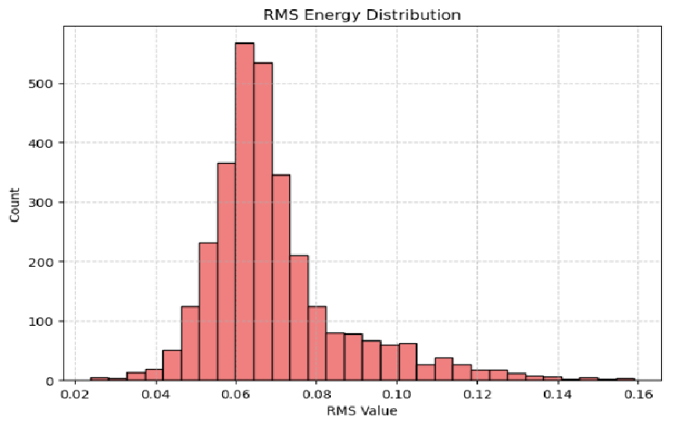

그림 2. Dominant Frequency Distribution
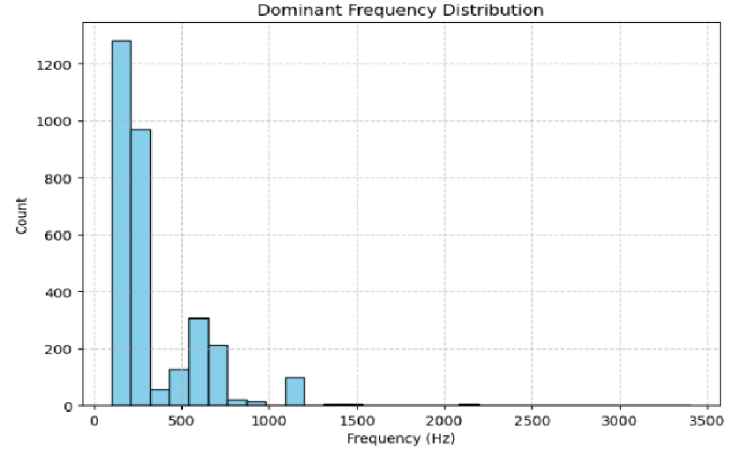

그림 3. Spectral Centroid vs RMS Scatter
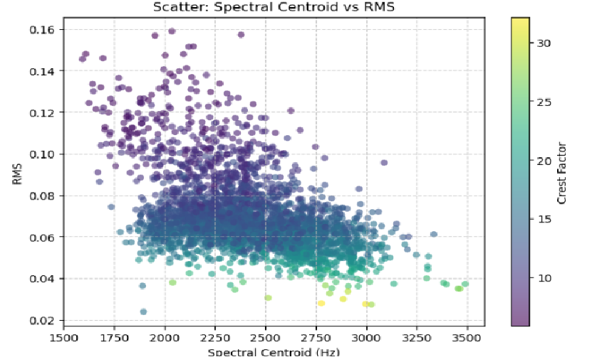

7. 정비 후 확인사항
- 정비 전후 RMS 감소 여부 확인
- FFT Peak 신규 발생 또는 소멸 여부 확인
- Spectral Centroid가 Baseline 영역으로 복귀했는지 확인
- Leak Test 또는 압력 유지 시험 결과 기록
- 정비 이력 및 분석 파일을 Vector DB 업데이트 후보 문서로 저장

8. 참고 기준 및 출처
- Valve Dataset 분석 결과: 4,170개 WAV, 16 kHz, 8 Channel, 10 sec
- ISO 17359: Condition monitoring and diagnostics of machines
- ISO 13374: Condition monitoring data processing
- ISO 20816: Mechanical vibration evaluation
- MIMII Dataset 방법론: 산업기계 음향 이상탐지 공개 데이터셋

